Музей политической истории России: когда здание само становится экспонатом
Есть музеи, которые просто хранят историю внутри себя. А есть такие, которые сами являются её частью. Музей политической истории России на улице Куйбышева - именно такой. Здание, где он находится, - бывший особняк балерины Матильды Кшесинской - в 1917 году заняли большевики и сделали из него свой штаб. Именно отсюда Ленин выступал перед людьми в дни Февральской революции. Когда стоишь у входа и смотришь на эту кирпичную арку и красные стенды снаружи, возникает странное чувство: история здесь не закончилась, она просто приняла другую форму.
Главный вопрос, вокруг которого построен весь музей - как в России складывались отношения между властью и простыми людьми, начиная с эпохи народников и заканчивая распадом СССР. Это не скучный список дат и событий. Музей старается показать историю изнутри - через тех, кто её делал и кто от неё страдал: революционеров, чиновников, солдат, диссидентов, обычных граждан. Благодаря этому экспозиция ощущается живой, а не просто учебной.
Маршрут идёт по хронологии, и это сразу понятно. Один из первых залов посвящён эпохе Александра II и отмене крепостного права. В центре стоит большая инсталляция - подсвеченные изнутри архитектурные фрагменты, арки, колонны, а сверху свисают нити с мелкими предметами. Это не просто украшение - это попытка показать через образ, что значит эпоха реформ: что-то старое рушится, что-то новое строится, всё находится в движении. Рядом - витрины с настоящими документами и портретами того времени. Такое сочетание современного художественного решения и исторических предметов работает очень хорошо: инсталляция привлекает внимание, а документы дают конкретику.
Дальше идут залы про революции. Один из самых запоминающихся - зал с надписью на стене «Петроград. Октябрь 1917 г.». Здесь темно, потолок промышленный, на полу деревянный паркет, вдоль длинного стола стоят скульптуры в стеклянных витринах, а на стене висит большая картина с революционной сценой. В соседнем зале собраны живопись и скульптура советской эпохи: огромные полотна, бронзовые бюсты и скульптурные группы. Глядя на них, понимаешь кое-что важное: революция с самого начала нуждалась в картинках и образах, которые могли бы говорить с людьми, многие из которых вообще не умели читать. Искусство здесь было не украшением, а инструментом власти.
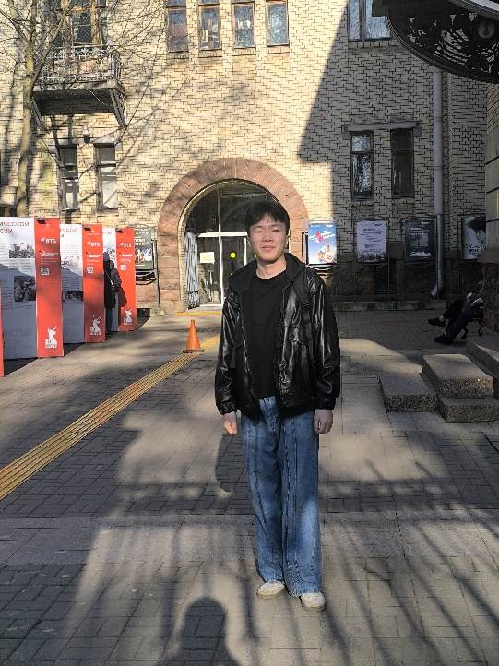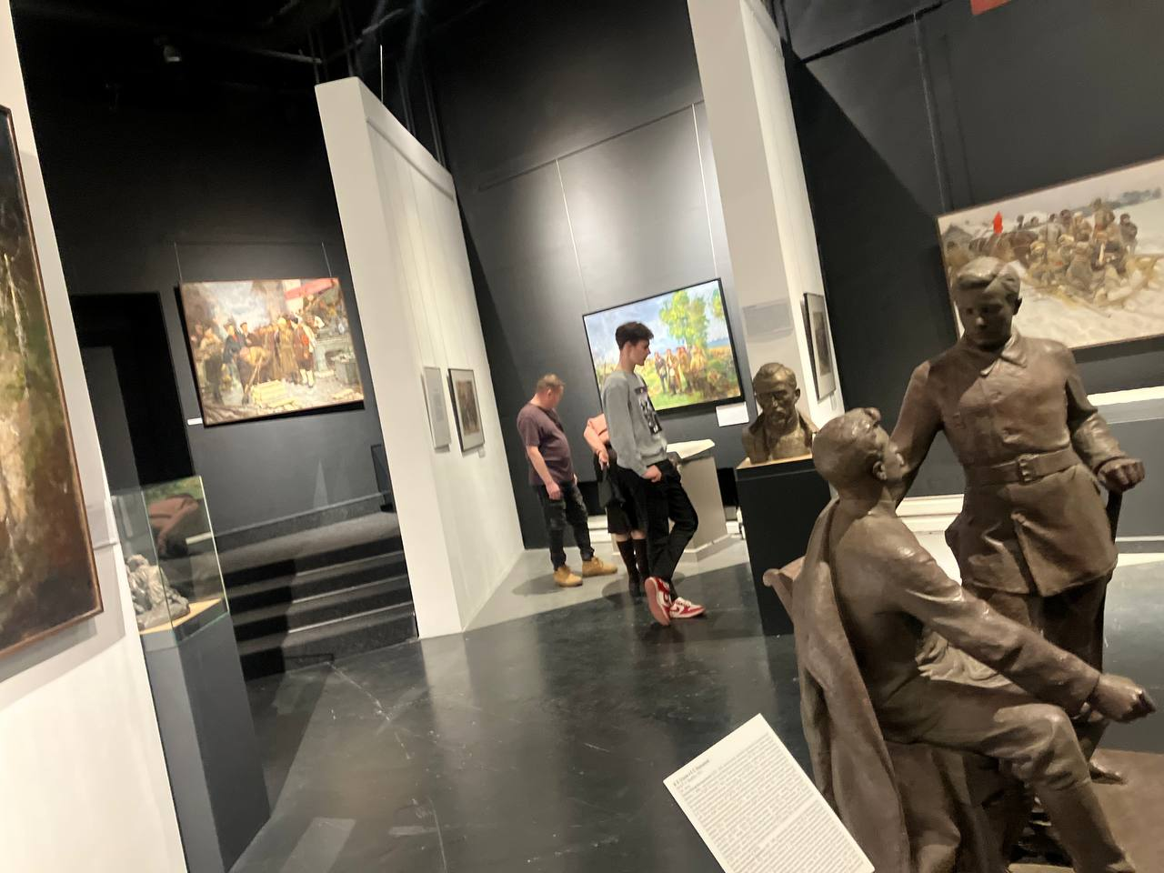
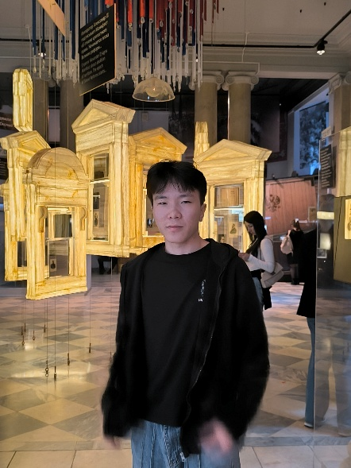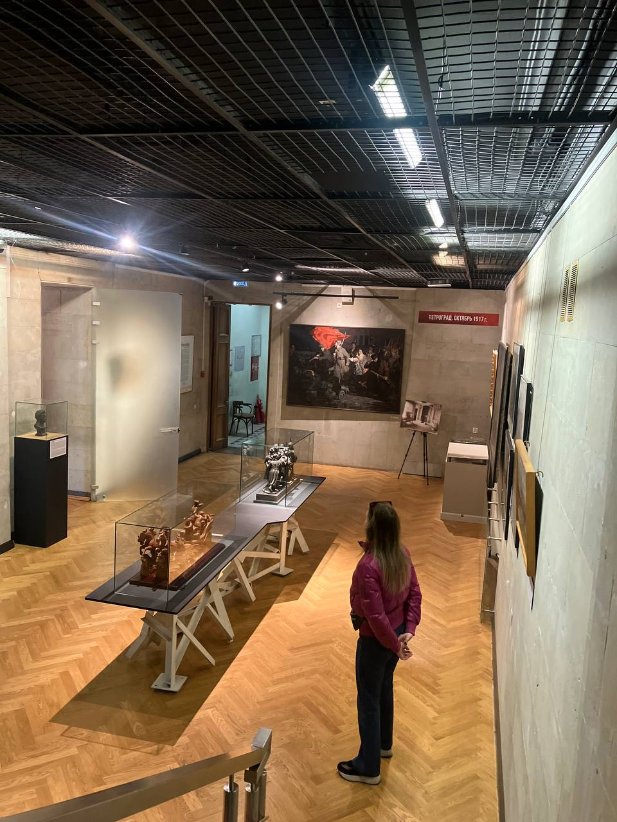

Подлинных экспонатов в музее очень много. Агитационные плакаты, листовки, личные вещи политиков, документы, фотографии, кинохроника - всё это настоящее. Особенно интересна коллекция предметов советского быта, связанных с пропагандой: значки, медали, портреты вождей, пионерские и комсомольские атрибуты. Маленький значок с Лениным или пионерский галстук - вещи, казалось бы, простые. Но именно они показывают, как идеология входила не в залы заседаний, а в повседневную жизнь: в школьный портфель, в праздничный стол, в детские игры. Это и есть то, что изучают на занятиях по социальной истории.
Для временных выставок музей привозит материалы из других российских архивов, региональных музеев и частных коллекций. Откуда именно приехал тот или иной предмет, обычно написано рядом с ним. Это напоминает, что история страны не ограничивается только Петербургом и Москвой.
То, как в музее подают материал - одна из его главных сильных сторон. Каждый зал оформлен по-своему, поэтому не успеваешь привыкнуть и начать смотреть мимо экспонатов. Где-то тёмные стены и точечный свет, где-то светло и просторно. Есть аудиозаписи, кинохроника, интерактивные стенды. Подписи к экспонатам написаны понятно, без сложных терминов. Ориентироваться легко: хронологический маршрут ведёт тебя вперёд сам. Единственное, что можно было бы сделать лучше - освещение в залах с живописью: большие картины заслуживают более яркого света.
Выходя из музея и снова видя то самое здание снаружи, думаешь о том, как устроена историческая память. Место, где когда-то планировали революцию, теперь хранит её следы и задаёт вопросы о том, что она на самом деле принесла людям. Советская система, показанная через реальные вещи и реальные судьбы, перестаёт быть чем-то абстрактным - она становится понятной и человеческой, и именно поэтому - ещё более тревожащей. Хороший исторический музей отличается от простого склада старых вещей тем, что после него хочется думать дальше. Этот музей именно так и работает.

